CLEI | TIEMPO | GUIA DE APRENDIZAJE Nº | NOMBRE DE LA GUÍA | PERÍODO
Cuatro | 11 semanas | 1 | Presentaciones Multimedia: Power Point | 1

PRESENTACIÓN GENERAL DE LA GUÍA

Una de las mejores herramientas que nos ofrece el paquete de oficina Microsoft office es sin duda Power Point, ya que al contener una gran gama de funciones nos permite realizar desde un documento, diapositivas hasta realizar animaciones de objetos y texto, controlando su duración. Es importante entonces tener en cuenta que cuando hablamos de multimedia, lo hacemos porque esta herramienta nos permite trabajar con múltiples medios: texto, movimiento, sonido.
Existen otros programas que están diseñados para ejercer funciones más avanzadas, pero no por esto Power Point deja de ser un magnifico auxiliar para realizar nuestros trabajos. Observemos en el siguiente mapa conceptual la estructura temática de la guía:

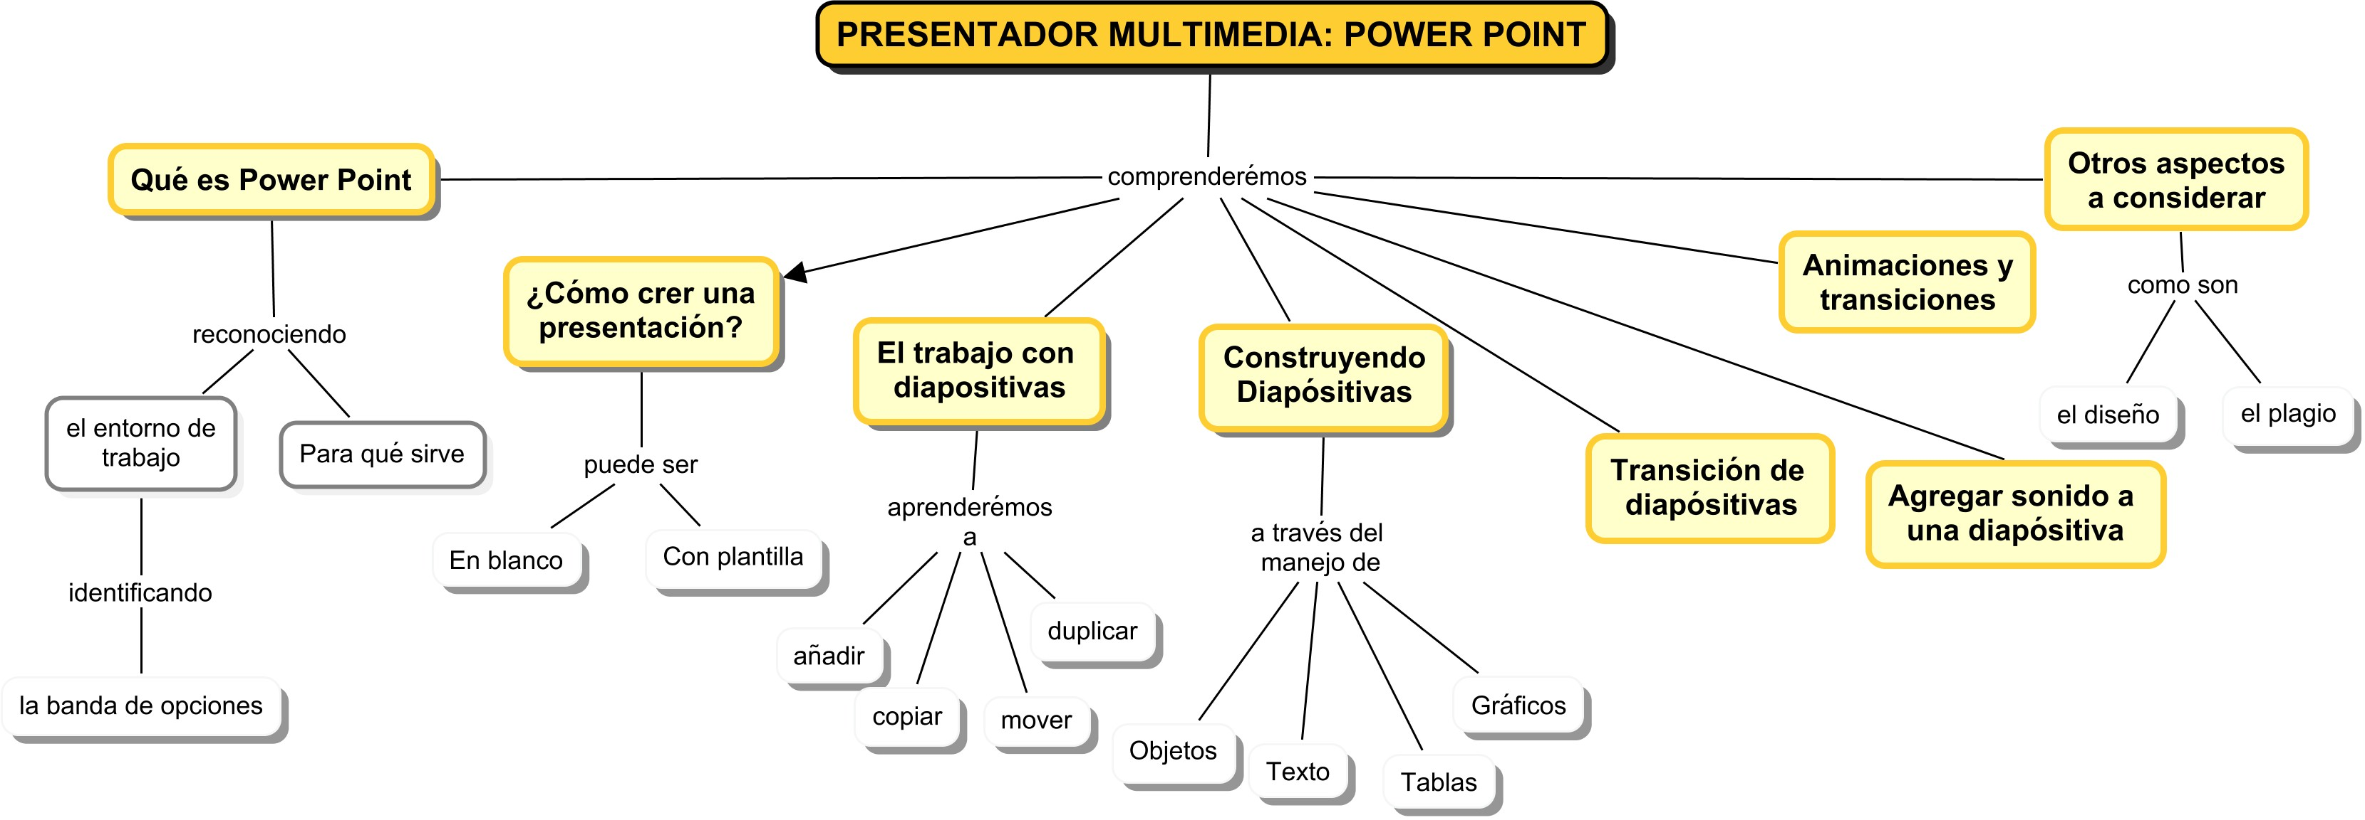

DESARROLLO TEMÁTICO

CONCEPTOS BÁSICOS
Antes de iniciar el reconocimiento del presentador multimedia power point vale la pena recordar algunos conceptos fundamentales sobre el software del computador:
El software (se pronuncia softuar) está compuesto por todos aquellos programas necesarios para que la computadora trabaje, éste dirige de forma adecuada los elementos físicos o hardware. Es decir, el software y el hardware son los dos elementos fundamentales para que un computador funcione correctamente, ninguno de los dos podría faltar.
Existen diferentes tipos de software ya vistos en guías anteriores: Software de Sistema, Software de Desarrollo y. Software de Aplicación. El programa Power Poin perteneces a esta tercera categoría pues es un programa que se utiliza para una función o aplicación especifica tal como su nombre lo indica, en este caso crear presentaciones multimedia.

 | Es importante aclarar que esta guía fue elaborada pensando en la versión 2007 de este paquete de oficina, es importante considerar que existen otras versiones anteriores como la XP y 2003 y otras posteriores como la 2010 algunas opciones se encuentran ubicadas en otros lugares pero es claro que su utilidad es muy similar sino es igual.


Adicionalmente en la actualidad con la llamada Web 2.0, la cual presenta entre otras ventajas la posibilidad de trabajar en línea ciertas aplicaciones o programas, se nos presenta también la posibilidad de trabajar presentaciones compartidas en línea, las cuales en primer lugar no se almacenan en nuestro computador sino en un servidor en internet y además pueden ser modificadas por varios usuarios directamente en la red, sin necesidad de descargarlas.

- QUÉ ES POWER POINT

Microsoft Power Point: es una herramienta muy práctica que permite elaborar presentaciones de manera muy gráfica y llamativa. Una presentación es un recurso que se elabora con el fin de exponer un tema de forma creativa, haciendo uso de gráficos y poco texto. Por ejemplo: el docente de ciencias naturales asigna a sus estudiantes una tarea de consulta sobre la célula, el estudiante, después de realizar todo el proceso de búsqueda de información puede plasmar sus resultados en una presentación.
Con PowerPoint podemos crear presentaciones de forma fácil y rápida pero con gran calidad ya que incorpora gran cantidad de herramientas que nos permiten personalizar hasta el último detalle, por ejemplo podemos controlar el estilo de los textos y de los párrafos, podemos insertar gráficos, dibujos, imágenes, e incluso texto WordArt. Podemos también insertar efectos animados, películas y sonidos. Podemos revisar la ortografía de los textos e incluso insertar notas para que el locutor pueda tener unas pequeñas aclaraciones para su exposición y muchas más cosas que veremos a lo largo del curso.

VENTANA PRINCIPAL DE POWER POINT

Después de abrir Power Point aparece en pantalla una imagen como la siguiente:

Al iniciar PowerPoint aparece una pantalla inicial como la que a continuación te mostramos. Ahora conoceremos los nombres de los diferentes elementos de esta pantalla y así será más fácil comprender el resto de la guía. La pantalla que se muestra a continuación puede no coincidir exactamente con la que ves en tu ordenador, ya que cada usuario puede decidir qué elementos quiere que se vean en cada momento, como veremos más adelante.
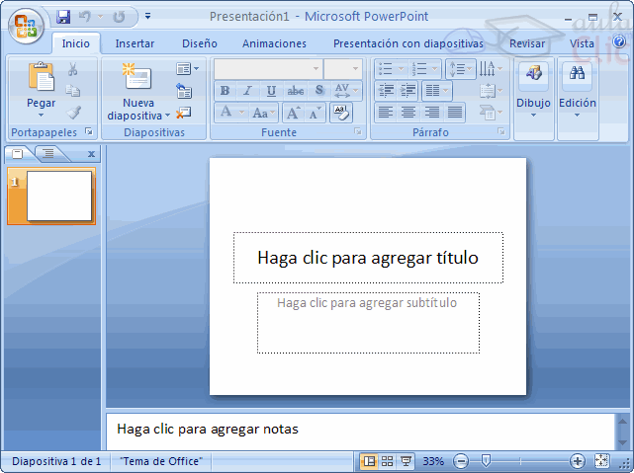
La parte central de la ventana es donde visualizamos y creamos las diapositivas que formarán la presentación. Una diapositiva no es más que una de las muchas pantallas que forman parte de una presentación, es como una página de un libro.

Las Barras
- La barra de título
Contiene el nombre del documento sobre el que se está trabajando en ese momento. Cuando creamos una presentación nueva se le asigna el nombre provisional Presentación1,
- La barra de acceso rápido
La barra de acceso rápido contiene las operaciones más habituales como Guardar , Deshacer o Repetir .
Esta barra puede personalizarse para añadir todos los botones que quieras. Para ello haz clic en la flecha desplegable de la derecha y selecciona los comandos que quieras añadir.
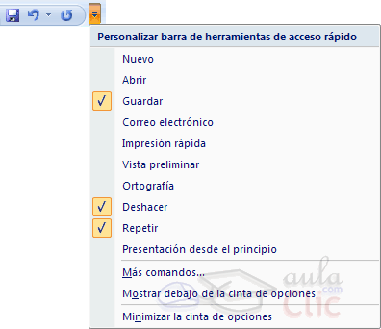
Haz clic en Más comandos para ver un listado de todos los disponibles en PowerPoint 2007. Se abrirá un cuadro de diálogo desde donde podrás añadir acciones que iremos viendo a lo largo del curso:
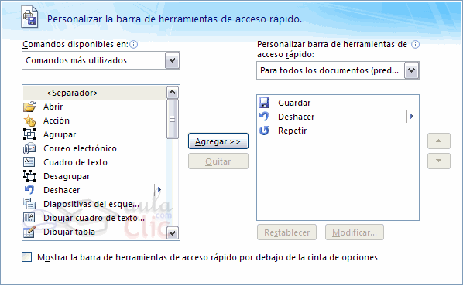
- La Banda de Opciones
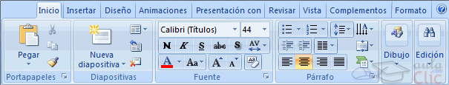
La Banda de opciones contiene todas las opciones del programa agrupadas en pestañas. Al hacer clic en Insertar, por ejemplo, veremos las operaciones relacionadas con la inserción de los diferentes elementos que se pueden crear en PowerPoint. Puedes acceder a todas las acciones utilizando estas pestañas. Pero las más habituales podríamos añadirlas a la barra de acceso rápido como hemos visto en el punto anterior.
Las pestañas que forman la banda pueden ir cambiando según el momento en que te encuentres cuando trabajes con PowerPoint. Está diseñada para mostrar solamente aquellas opciones que te serán útiles en cada pantalla.
Pulsando la tecla ALT entraremos en el modo de acceso por teclado. De esta forma aparecerán pequeños recuadros junto a las pestañas y opciones indicando la tecla (o conjunto de teclas) que deberás pulsar para acceder a esa opción sin la necesidad del ratón.
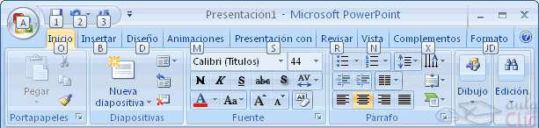
Las opciones no disponibles en el momento actual se muestran semitransparentes.
Para salir del modo de acceso por teclado vuelve a pulsar la tecla ALT.
Si haces doble clic sobre cualquiera de las pestañas, la barra se minimizará para ocupar menos espacio. De esta forma sólo muestra el nombre de las pestañas y las opciones quedarán ocultas. Las opciones volverán a mostrarse en el momento en el que vuelvas a hacer clic en cualquier pestaña.

2. CÓMO CREAR UNA PRESENTACION
Existen variad formas para crear una presentación veremos en detalle en qué consiste cada una.
Vamos a iniciar con aprender cómo crear una nueva Presentación en blanco, esta opción se suele utilizar cuando la persona que genera la presentación sabe manejar bien el programa y también cuando ninguna de las plantillas que incorpora PowerPoint se adapta a nuestras necesidades. Más adelante veremos cómo crear una Presentación con una de las plantillas que incorpora el propio PowerPoint. Las plantillas son muy útiles porque generan y permiten organizar las diapositivas que puede necesitar nuestra presentación.
2.1 Crear una presentación en Blanco
Para crear una presentación en blanco sigue estos pasos:
- Despliega el Botón Office.
- Selecciona la opción Nuevo.
- En el cuadro de diálogo Nueva presentación haz doble clic sobre Presentación en blanco o selecciónala y pulsa el botón Crear.
Así es como te puede quedar una presentación en blanco. Tienes una diapositiva y dos cuadros de texto para añadir un título y añadir un subtítulo.
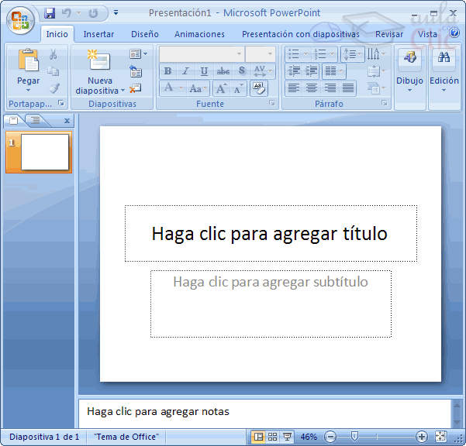
A partir de ahí tendremos que dar contenido a las diapositivas, añadir las diapositivas que hagan falta y todo lo demás.
2.2 Crear una presentación con una Plantilla

Crear una Presentación con una Plantilla
Para crear una presentación con una plantilla sigue estos pasos:
- Despliega el Botón Office.
- Selecciona la opción Nuevo.
- En el cuadro de diálogo Nueva presentación haz clic sobre la categoría Plantillas instaladas y te aparecerá un cuadro de diálogo similar al que te mostramos a continuación.
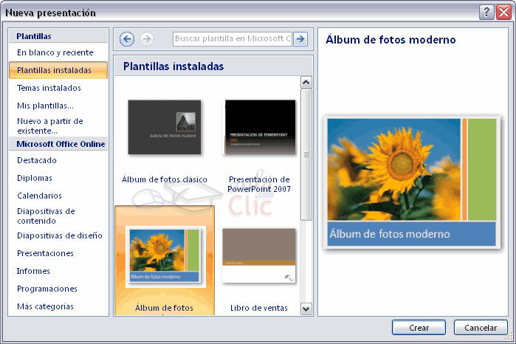
Selecciona la plantilla de diseño que más te gusta, en la parte de la derecha te aparecerá una vista previa de la plantilla que has seleccionado para que puedas elegir mejor. Una vez hayas encontrado la plantilla que más se adapte a tus gustos pulsa el botón Crear. si
En nuestro caso hemos elegido la plantilla Álbum de fotos moderno y así es lo que nos ha generado:
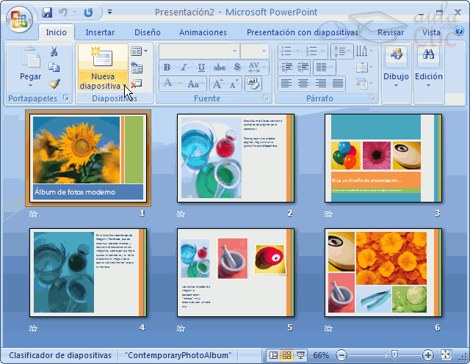
Esto es un ejemplo de lo que se puede hacer con esta plantilla, a partir de aquí deberemos ir añadiendo nuevas diapositivas predefinidas donde colocaremos nuestro propio contenido utilizando la apariencia de esta plantilla.
Siempre podrás buscar más plantillas desde la caja de texto del cuadro de diálogo Nueva presentación:
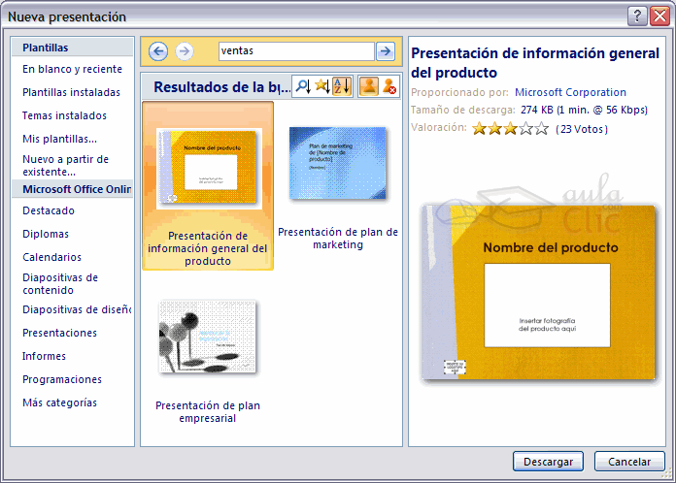
Las plantillas que descargues se almacenarán en la categoría Plantillas instaladas. También podrás encontrar más plantillas en la página oficial de Office o buscándolas en Internet.
2.3 Guardar una presentación
A continuación veremos cómo guardar una presentación. Es importante que cada cierto tiempo guardemos los cambios realizados en nuestra presentación para que en el caso de que el sistema falle perdamos los menos cambios posibles.
Para guardar una presentación podemos ir al Botón Office y seleccionar la opción Guardar o también se puede hacer con el botón .
- Si es la primera vez que guardamos la presentación nos aparecerá una ventana similar a la que mostramos a continuación.
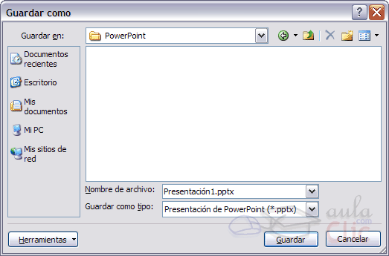
De la lista desplegable Guardar en seleccionaremos la carpeta en la cual queremos guardar la presentación.
Si por algún motivo queremos guardar la presentación con otro formato para que pueda ser abierta por otra aplicación, como por ejemplo PowerPoint 97-2003, desplegaremos la lista de Guardar como tipo: y seleccionaremos el formato adecuado de la lista desplegable.
Si el tipo de formato que seleccionamos es Presentación se guardará la presentación con la extensión pptx.
- Si no es la primera vez que guardamos la presentación y pulsamos en el botón de guardar de la barra de acceso rápido o seleccionamos la opción Guardar del Botón Office no nos aparecerá la ventana que hemos mostrado anteriormente, guardará los cambios sin preguntar.
Si queremos guardar una presentación con otro nombre (por ejemplo queremos crear una nueva presentación utilizando una presentación que ya tenemos) desplegaremos el Botón Office y seleccionamos la opción Guardar como, entonces aparecerá la misma ventana que cuando pulsamos por primera vez en el botón Guardar. Cuando utilizamos esta opción tenemos al final dos presentaciones, la inicial (la que estaba abierta cuando dijimos Guardar como) y otra con el nuevo nombre.
Para guardar una presentación como página Web y así poder verla con un navegador, despliega el Botón Office y haz clic en la opción Guardar como. Al seleccionar esta opción nos aparecerá la misma ventana que hemos estado viendo hasta ahora.
La diferencia en esta caso reside en que deberemos seleccionar el tipo Página Web o Página Web de un solo archivo para poder guardar nuestra presentación como un archivo que pueda ser visualizado con un navegador.
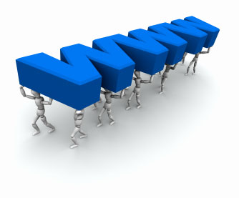
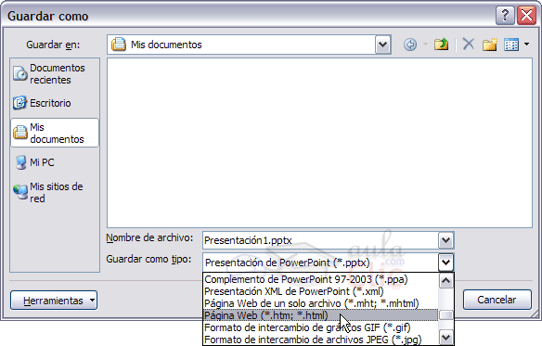

El guardar una presentación como página Web es igual que guardarla con la opción Guardar, únicamente cambia el formato con el cual se guarda la presentación.
3. EL TRABAJO CON DIAPOSITIVAS
Cuando creamos una presentación podemos después modificarla insertando, eliminando, copiando diapositivas, etc. A continuación veremos paso a paso cómo podemos realizar cada una de estas operaciones que siendo tan sencillas tienen una gran utilidad.
3.1 Añadir nueva diapositiva
Para insertar una nueva diapositiva te aconsejamos que si te encuentras en la vista normal selecciones la pestaña diapositiva del área de esquema ya que de esta forma es más fácil apreciar cómo se añade la nueva diapositiva a la presentación. (Estás invitado a probar en qué consisten estas vistas posibles para que elijas la que más te convenga en determinado momento)
Puedes añadir una diapositiva de dos formas:
*Pulsa en el botón Nueva diapositiva que se encuentra en la pestaña Inicio.
*O bien utiliza las teclas Ctrl + M para duplicar la diapositiva seleccionada.
Una vez realizado esto podrás apreciar que en el área de esquema aparece al final una nueva diapositiva. Si tienes una diapositiva seleccionada inserta la nueva después de esta.
Como puedes ver en la imagen de la derecha, si hacemos clic en la flecha que se encuentra bajo el botón Nueva diapositiva, podremos elegir su diseño o tema.
Puedes escoger entre diferentes diseños, o incluso cargar una en blanco. Aunque no estés seguro de cómo quieres crear tu diapositiva, no te preocupes, más adelante veremos como añadir y quitar elementos.
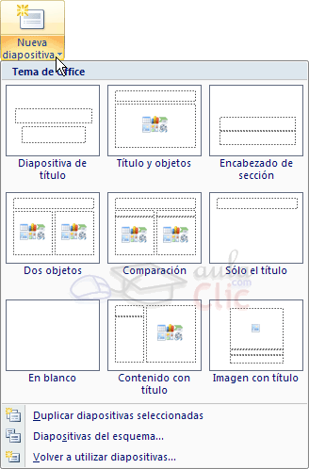
3.2 Copiar una diapositiva
Si estás situado en la vista normal te aconsejamos selecciones la pestaña de diapositiva del área de esquema ya que te será más fácil situarte en el lugar dónde quieres copiar la diapositiva.
Para copiar una diapositiva en una misma presentación puedes hacerlo de varias formas:
*Selecciona la diapositiva que quieres copiar y pulsa en el botón que se encuentra en la pestaña Inicio. Después selecciona la diapositiva detrás de la cual se insertará la diapositiva a copiar y pulsa el botón 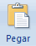.
*Si prefieres utilizar el menú contextual, haz clic sobre la diapositiva que quieres copiar con el botón derecho (sabrás qué diapositiva tienes seleccionada porque alrededor de ella aparece un marco de color).
Cuando se despliegue el menú contextual selecciona la opción Copiar. Después haz clic con el botón derecho del ratón sobre la diapositiva detrás de la cual se insertará la diapositiva a copiar. Por último selecciona del menú contextual la opción Pegar.
*Otra forma de hacerlo es a través de las teclas, para ello en vez de utilizar el menú contextual para copiar y pegar utiliza las teclas CTRL + C (copiar) y CTRL + V (pegar).
3.3 Duplicar una diapositiva
Otra forma de copiar una diapositiva es duplicándola, la diferencia es que duplicar sirve para copiar una diapositiva en la misma presentación mientras que con copiar puedes copiar la diapositiva en otra presentación.
Para duplicar primero selecciona las diapositivas a duplicar. Una vez seleccionadas puedes duplicarlas de varias formas, elige la que más cómoda te resulte:
*Hazlo desde la banda de opciones desplegando el menú Nueva diapositiva y seleccionando la opción Duplicar diapositivas seleccionadas.

*O bien utilizando la combinación de teclas Ctrl + Alt + D

3.4 Mover diapositivas
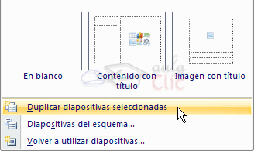
*Mover arrastrando.
Para mover las diapositivas de lugar dentro de una misma presentación tienes que seleccionar la diapositiva que quieras mover y sin soltar el botón izquierdo del ratón arrástrala hasta la posición donde quieres situarla. Al desplazarla verás que el puntero del ratón es una flecha con un rectángulo debajo y aparece una línea entre diapositiva, esta línea indica en qué posición se situará la diapositiva, por ejemplo si queremos colocar la primera diapositiva entre las diapositivas 5 y 6, moveremos el ratón hasta que la línea esté entre la 5 y la 6.
Para mover una diapositiva estando en el área de esquema pulsa con el botón izquierdo del ratón sobre y sin soltarlo arrástralo hasta la posición donde quieras moverla, una vez situado suelta el botón y automáticamente la diapositiva se desplazará y se renumerarán todas las diapositivas.

Como puedes apreciar en estas imágenes la diapositiva número siete a pasado a ocupar la posición número 6 y la que ocupaba la posición 6 pasa a ser la 5.
3.5 Eliminar diapositivas
Selecciona las diapositivas a eliminar, si están consecutivas puedes seleccionarlas manteniendo pulsada la tecla SHIFT y seleccionando la última diapositiva, en cambio si no están unas al lado de otras mantén pulsada la tecla CTRL para seleccionarlas.
Una vez seleccionadas puedes eliminarlas de varias formas, elige la que más cómoda te resulte:
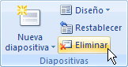
Desde la pestaña Inicio y seleccionando la opción Eliminar.
Otra forma de eliminar diapositivas es utilizando el menú contextual que aparece al pulsar sobre una diapositiva con el botón derecho y seleccionando Eliminar diapositiva.
La última forma de eliminar es pulsando la tecla SUPR.
4. CONSTRUYENDO DIAPOSITIVAS

4.1 Manejar Objetos
Los objetos son los elementos que podemos incorporar en una diapositiva, por ejemplo un gráfico, una imagen, textos, vídeos, sonidos, tablas, gráficos y autoformas.
Estos objetos tienen sus propias características y propiedades que más adelante analizaremos con más detalle y sobre ellos podemos realizar las mismas funciones que hemos visto con las diapositivas, es decir, seleccionar, mover, copiar, eliminar, etc.
Seleccionar Objetos
Para seleccionar un objeto o elemento de la diapositiva únicamente tienes que hacer clic sobre él. Si aparece el marco del objeto con este aspecto 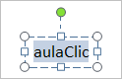haz clic sobre el marco y el objeto pasará a estar seleccionado.
Para quitar la selección haz clic en cualquier parte fuera del marco.
Si tienes que seleccionar varios objetos mantén pulsada la tecla SHIFT (mayúsculas) y con el ratón selecciona los objetos.
Si quieres dejar de seleccionar uno de los objetos que tienes seleccionados manteniendo pulsada la tecla CTRL selecciona el objeto que quieras quitar de la selección.

Copiar Objetos
Para copiar un objeto de una diapositiva tenemos que seguir los siguientes pasos:
Primero seleccionar el objeto haciendo clic sobre él hasta que el marco tome este aspecto : 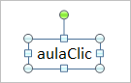. Puedes seleccionar varios a la vez si lo deseas como hemos visto en el punto anterior.
Luego dar la orden de copiar. Esto lo podemos hacer de varias formas:
- con las teclas (Ctrl + C),
- con la opción Copiar del menú contextual (clic con el botón derecho del ratón),
- o con el icono de la banda de opciones.
A continuación posicionarse en la diapositiva donde queremos pegar el objeto. Podemos copiar el objeto en la misma diapositiva o en otra. Para cambiar de diapositiva utiliza el área de esquema.
Por último dar la orden de pegar. Esto también lo podemos hacer de varias formas:
- con las teclas (Ctrl + V),
- con la opción Pegar del menú contextual (clic con el botón derecho del ratón),
- o con el icono de la banda de opciones.
Duplicar Objetos
Si queremos copiar el objeto en la misma diapositiva podemos utilizar el método de duplicar objetos que consiste en hacer una copia exacta del objeto u objetos que tenemos seleccionado/s.
Para duplicar un objeto primero tienes que seleccionarlo, después desplegar el menú Pegar de la pestaña Inicio y seleccionar la opción Duplicar.
También puedes utilizar las teclas Ctrl+Alt+D.
Al duplicar el objeto aparece su copia casi encima.

Girar y Voltear
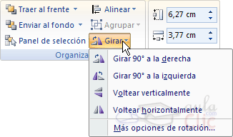
PowerPoint permite aplicar otros cambios a los objetos, puedes cambiar su orientación (por ejemplo girar un dibujo 30 grados hacia laderecha para dejarlo inclinado), también puedes voltear los objetos (cuando volteas un dibujo por ejemplo hacia la derecha lo que obtienes es la imagen que aparecería en un espejo puesto de forma vertical frente al objeto original).
No todos los objetos de una diapositiva se pueden girar, las imágenes y los dibujos Autoforma son algunos de los objetos que sí podemos girar y voltear.
Para girar o voltear un objeto primero tienes que seleccionarlo, una vez seleccionado despliega el menú Girar de la pestaña Formato.
A continuación selecciona el tipo de giro que quieras realizar entre los que te propone.
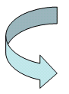Después de Girar a la derecha 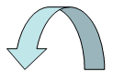
Después de Girar a la izquierda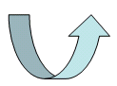
Si prefieres girar el objeto libremente sólo tendrás que hacer clic sobre unos puntos verdes que aparecen alrededor del objeto (son puntos que se pueden arrastrar con lo cual giraremos el objeto), en la punta del puntero del ratón aparece una flecha en forma de circunferencia, sitúate sobre el punto verde que quieras y después arrastra el ratón hacia la posición que tu deseas y verás como la figura gira, una vez conseguido el giro deseado suelta el botón izquierdo del ratón.

Alinear y distribuir
PowerPoint nos permite también cambiar la posición que ocupan los objetos dentro de la diapositiva e incluso cambiar la posición de alguno de ellos en función de otro objeto.
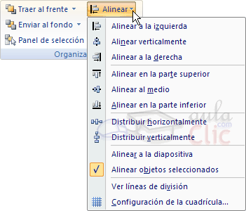
Distribuir objetos dentro de una diapositiva consiste en desplazar los objetos para que haya la misma distancia entre ellos bien sea distancia horizontal o vertical.
Alinear objetos consiste en hacer que todos se ajusten a una misma línea imaginaria.
En los dos casos hay que seleccionar primero los objetos y desplegar el menú Alinear de la pestaña Formato.
Después elegimos el tipo de alineación o distribución que deseamos de la lista siguiente.
Podemos marcar la casilla Alinear a la diapositiva si queremos que la alineación se haga en función de la diapositiva y así los objetos de la diapositiva y la diapositiva guarden la misma distancia.
Ejemplo Distribuir Objetos
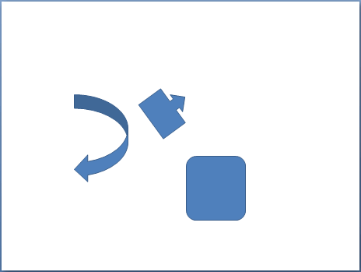
Después de Distribuir Horizontalmente obtenemos esto:
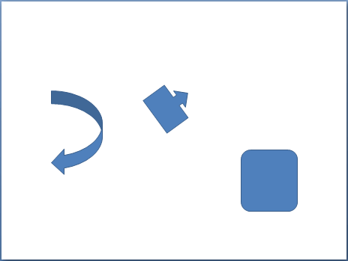
Como podrás observar ahora tenemos la misma distancia desde el lateral izquierdo a la flecha grande, de la flecha grande a la flecha pequeña y esta a su vez con el cuadrado. Como teníamos la opción Alinear a la diapositiva activada, los laterales de la diapositiva también se han tenido en cuenta.

Ordenar objetos
En PowerPoint al igual que en Word puede suceder que insertes varios objetos unos encima de otros (por ejemplo insertar una imagen y después insertar un rectángulo) y que alguno de ellos oculte al otro, para gestionar ese tema PowerPoint incorpora la opción ordenar que te permitirá mover los objetos a planos distintos por ejemplo traer a primer plano un objeto que estaba detrás de otro y que por eso no se veía.
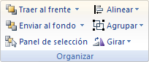
Para ordenar objetos primero tienes que seleccionar el objeto al que quieras cambiar su orden.
Una vez seleccionado haz clic en la pestaña Formato y despliega una de los dos menús: Traer al frente o Enviar al fondo.
A continuación selecciona el tipo de orden que quieras realizar.

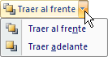
Si seleccionas la opción Traer al frente

4.2 Manejar Texto
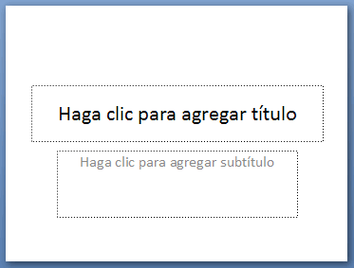
En las diapositivas podemos insertar textos y aplicarles casi las mismas operaciones que con un procesador de texto, es decir, podemos modificar el tamaño de la letra, color, forma, podemos organizar los textos en párrafos, podemos aplicarles sangrías, etc.
A continuación veremos paso a paso todas las operaciones más comunes relacionadas con los textos.

Insertar texto
Antes de insertar texto en una diapositiva es conveniente seleccionar un patrón adecuado al contenido que vayamos a introducir, por eso es conveniente que antes seleccionemos uno de los diseños que PowerPoint nos ofrece para facilitarnos la tarea.
Una vez seleccionado el diseño sigue estos pasos para añadir texto:
Haz clic en el recuadro de la diapositiva en el cual quieras insertar el texto, automáticamente el texto que aparecía (Haga clic para agregar titulo) desaparecerá y aparecerá el punto de inserción.
Empieza a insertar el texto.
Cuando hayas terminado de introducir el texto haz clic con el ratón en otra parte de la diapositiva o pulsa la tecla ESC dos veces.

Añadir texto nuevo
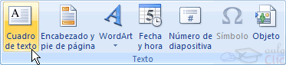
Es posible que con los textos de esquema que incorporan las plantillas de PowerPoint no sea suficiente por lo que tendrás que insertar nuevos cuadros de texto para añadir más contenido a la diapositiva.
Para añadir un nuevo cuadro de texto haz clic en el botónCuadro de texto de la pestaña Insertar.
Verás como el cursor toma este aspecto , donde quieras insertar el nuevo cuadro de texto haz clic con el botón izquierdo del ratón, manteniéndolo pulsado arrástralo para definir el tamaño del cuadro de texto y suéltalo cuando tengas el tamaño deseado. Dentro del cuadro tienes el punto de inserción que te indica que puedes empezar a escribir el texto.
Introduce el texto.
Una vez hayas terminado de insertar el texto haz clic en otra parte de la diapositiva o pulsa dos veces ESC.

Cambiar el aspecto de los textos
PowerPoint nos permite cambiar la fuente, el tamaño y el color de los textos fácilmente. Para ello tenemos la sección Fuente en la pestaña Inicio o utilizando el cuadro de diálogo Fuente.
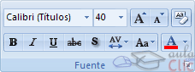
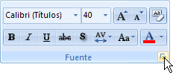
Primero tienes que seleccionar el texto al que quieres cambiarle el aspecto.
Para abrir el cuadro de diálogo hacemos clic en la flecha que se encuentra al pie de la sección.
Se abrirá una ventana similar a la que te mostramos a continuación:
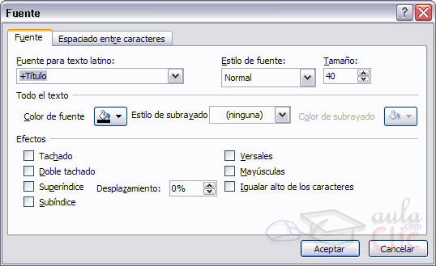
En la sección Fuente para texto latino: selecciona de la lista el tipo de letra que quieras aplicar. También lo puedes hacer desde la barra de formato con
En Estilo de fuente: indícale si quieres que sea cursiva (Ejemplo texto cursivo) , negrita (Ejemplo texto con negrita) , negrita y cursiva (Ejemplo texto negrita cursiva), etc.
En Tamaño selecciona las dimensiones de la letra (Ejemplo, Ejemplo, Ejemplo) o desde . Puedes también utilizar los botones para aumentar o disminuir el tamaño de la letra.
Podemos aplicar otros efectos como puede ser el subrayado , con sombras , relieve, etc. Estos efectos podrás combinarlos a tu gusto.
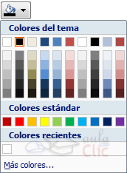
También es posible cambiarles el color a los textos, para ello de la lista desplegable Color de fuente selecciona el que más te guste, si de la lista que aparece no te gusta ninguno, pulsa en el botón Más colores, aparecerá la ventana que te mostramos a continuación y de la pestaña Estándarselecciona el que más te guste.
Una vez seleccionado el color deseado pulsa Aceptar.
Esto lo puedes hacer también desde la barra de formato con el icono .
Utiliza la pestaña Espaciado entre caracteres o el botón para establecer el kerning del texto (las eparación entre cada letra o caracter).

4.3 Trabajar con tablas
En una diapositiva además de insertar texto, gráficos, etc también podemos insertar tablas que nos permitirán organizar mejor la información. Como podrás comprobar a continuación las tablas de PowerPoint funcionan igual que en Microsoft Word, si no has manejado con anterioridad tablas te aconsejamos visites nuestro básico .

Crear una tabla
Para insertar una tabla en una diapositiva sigue estos pasos:
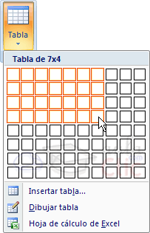
Despliega el menú Tabla de la pestaña Insertar.
Si lo haces a través de la opción Insertar tabla te aparecerá una ventana en la que podrás indicar el número de columnas y filas.
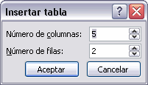
Una vez determinado el tamaño de la tabla pulsa Aceptar y aparecerá una tabla en la diapositiva junto con una nueva barra de herramientas que te permitirá personalizar la tabla.
Otra opción para crear la tablaes desplegar el menú y establacer su estructura utilizando la rejilla.
Los cuadros naranjas delimitan el tamaño de la tabla que aparece indicado en la cabecera del listado.
En nuestra imagen vamos a crear una tabla con 7 filas y 4 columnas.
Para insertar texto en la tabla unicamente sitúate en el recuadro (celda) donde quieras escribir, el cursor se convertirá en un punto de inserción y podrás empezar a escribir.
Puedes aplicar al texto de las celdas las mismas opciones de formato que hemos visto en el tema 9. Por ejemplo se puede subrayar, cambiar su tamaño, el color de la fuente, justificar al centro, etc...
Para cambiar de celda puedes hacerlo con las flechas o con la tecla de Tabulador.

4.4 Trabajo con gráficos
Los gráficos se utilizan muy a menudo en las presentaciones por su facilidad de esquematizar gran cantidad de información.
PowerPoint incluye muchos tipos de gráficos estás invitado a explorarlos
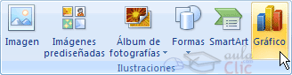
Insertar un gráfico
Para insertar un gráfico en una diapositiva únicamente tienes que pulsar en el botón Gráfico de la pestaña Insertar.
Se abrirá un cuadro de diálogo para que escojas el tipo de gráfico que quieres mostrar, selecciona uno y pulsa Aceptar.
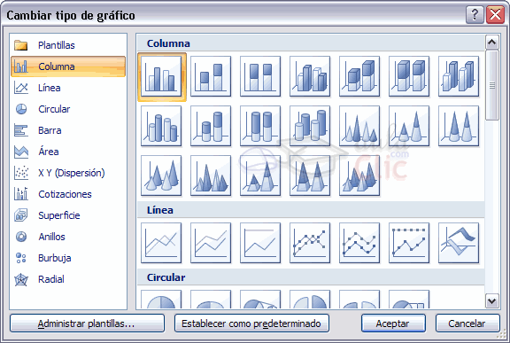
En la lista de la izquierda selecciona el tipo de gráfico que te gusta, inmediatamente te aparecerán unos subtipos de gráficos en la zona de la derecha de la ventana que están relacionados con el tipo genérico que has elegido anteriormente.
Selecciona el gráfico que más te guste, pero te aconsejamos que si quieres que te sea de utilidad busca gráficos que permitan representar y captar la información fácilmente.
PowerPoint insertará el gráfico en la diapositiva y te mostrará la hoja de datos de ejemplo que contiene las cantidades que se representan en el gráfico.
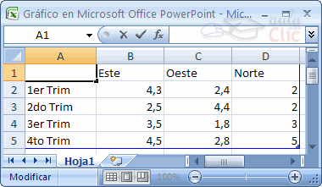
Ten en cuenta que PowerPoint utiliza Excel para crear los gráficos, por lo que puedes utilizar todas sus características para su creación.
En la hoja de datos la primera columna que aparece es la que representa la leyenda, la primera fila (1er trim., 2do trim....) representa el eje X (horizontal) y las cantidades serán representadas en el eje Y.
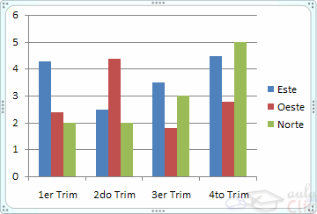
Este dibujo es la representación de la hoja de datos que te hemos mostrado anteriormente.
Una vez insertado el gráfico es muy fácil de modificar los datos de la hoja de datos, únicamente sitúate sobre la celda que quieras modificar e inserta el nuevo valor que inmediatamente verás representado en la gráfica.

5. TRANSICIÓN DE LA DIAPOSITIVA

Otra de las herramientas que trae Power Point para hacer de las presentaciones medios llamativos para exponer los trabajos es la Transición de la diapositiva, esto es, un efecto de movimiento que se aplica a cada diapositiva y el cual podrá ser visto al momento de realizar la presentación.

Se hace clic en el menú presentación y se selecciona la opción Transición de la diapositiva.

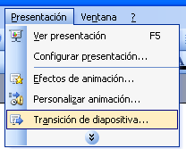
En el panel de la derecha de la pantalla aparece la lista de efectos de movimiento que se puede aplicar a las diapositivas.

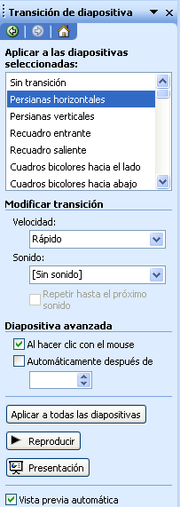

Si se hace clic sobre uno de los efectos de transición este será aplicado solamente a la diapositiva actual, esto significa que deberá desplazarse a la otra diapositiva para aplicar otro efecto a esta y así sucesivamente, si se desea aplicar el mismo efecto a toda la presentación basta con hacer clic sobre el botón Aplicar a todas las diapositivas.
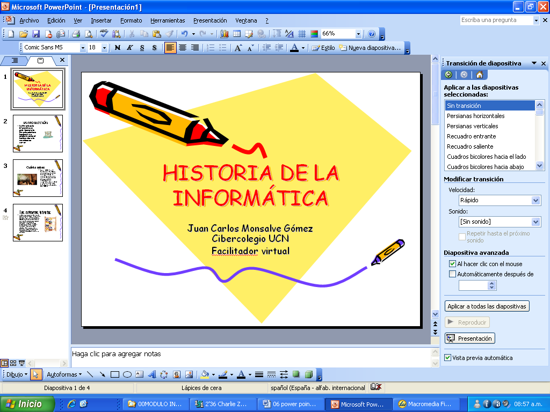

En este panel, además del efecto de movimiento, se puede configurar también la velocidad del mismo, agregar algún sonido, configurar el paso con clic o automático de una diapositiva a otra, etc.

Una de las ventajas de elaborar las presentaciones para exponer un trabajo es que esto se puede hacer a pantalla completa, es decir, cada diapositiva será mostrada en la totalidad de la pantalla, hay dos formas de hacer esto: presionando la tecla F5 o haciendo clic sobre el botón presentación

Si se desea salir del modo presentación se puede presionar la tecla ESC, ubicada al extremo superior izquierdo del teclado o hacer clic en los botones de control de la presentación, ubicados en la parte inferior izquierda.

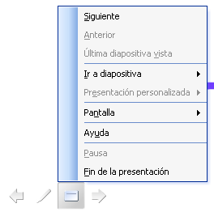

6. AGREGAR SONIDO A UNA DIAPOSITIVA
En ocasiones es importante agregar sonido a nuestras presentaciones, ya sea sonido al momento que va apareciendo el texto, música de fondo o que al presionar clic sobre determinada imagen el sistema emita un sonido, miremos entonces:
1. Sonido en el cambio de diaspositivas en las animaciones: clic en el menú Presentaciones - Transición de la Diapositiva. Elegir un Sonido de los predetermiandos, ejemplo Aplauso. Y luego clic en Aplicar a todas las diapositivas si es lo que deseamos.
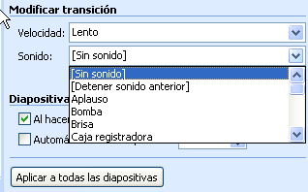
Este sonido se ejecutará entonces cuando se efectue el cambio entre una diapositiva y otra.
2. Sonido de Fondo.
Primero que todo es importante que tengamos nuestro archivo de audio, listo preferiblemente en formato MP3, podría ser por ejemplo una canción.
a. Damos clic entonces en el menú Insertar – Películas y Sonido - Sonido de Archivo y elegimos el archivo que vamos a colocar como fondo.
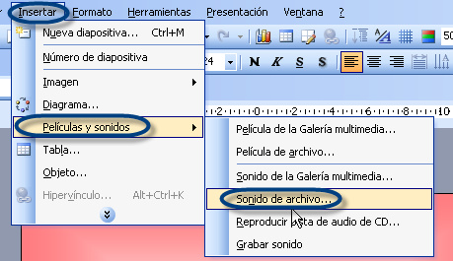
b. Seleccionamos el archivo y clic en aceptar.
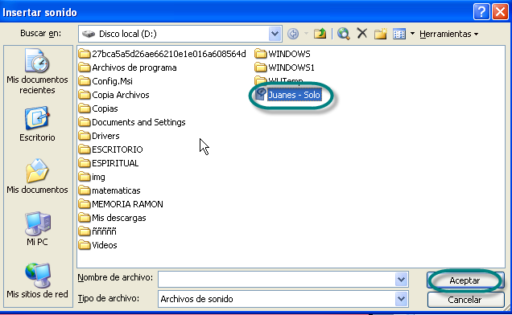
c. Luego podemos personalizarlo para que: aparezca como fondo en todas las diapositivas, para que aparezca al hacer clic o según nuestras preferencias. Para ello vamos al menú Presentación – Personalizar animación. A la derecha de nuestra pantalla debe aparecer una ventana parecida a la siguiente:
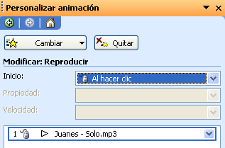
d. Damos doble clic sobre el archivo de sonido que acabamos de colocar de fondo. En la pestaña Efecto, podemos indicarle al sistema a partir de que momento lo reproduce y hasta cuándo, por ejemplo si queremos que solo el sonido se emita al hacer clic seleccionamos dicha opción, pero si queremos que quede como fondo en todas las diapositivas, debemos elegir la opción Después de y allí indicamos el número de diapositivas. Si nuestra presetanción tiene por ejemplo 13 diapositivas y deseamos que se ejecute siempre, entonces debemos elegir que se detenta después de 13 diapositivas.
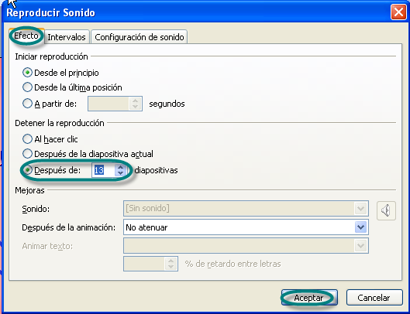
e. En la pestaña Configuración de Sonido, podemos definir si deseamos que aparezca el ícono que es un parlante que demuestra que hay un sonido y si queremos que solo este se reproduzca automáticamente.
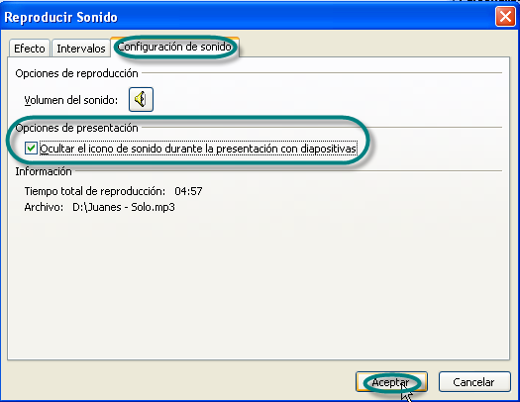

7. APLICAR ANIMACIONES Y TRANSICIONES
La transición de diapositiva nos permite determinar cómo va a producirse el paso de una diapositiva a la siguiente para producir efectos visuales más estéticos.
Para aplicar la transición a una diapositiva despliega el menú Presentación y selecciona la opción Transición de diapositiva.

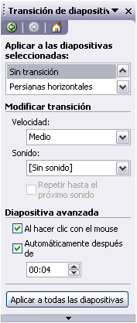
En el panel de tareas aparece algo similar a esto:
La primera lista que aparece Aplicar a las diapositivas seleccionadas: te permite seleccionar el movimiento de transición entre una diapositiva y la siguiente. Hay una lista muy larga de movimientos.
En la lista Velocidad: podemos indicarle la velocidad de la transición entre una y otra diapositiva.
Incluso podemos insertar algún sonido de la lista Sonido:.
En la sección Diapositiva avanzada podemos indicarle que si para pasar de una diapositiva a la siguiente hay de hacer clic con el ratón o bien le indicas un tiempo de transición (1 minuto, 00:50 segundos, etc..)
Si quieres aplicar estas características a todas las diapositivas pulsa en el botón Aplicar a todas las diapositivas.
El botón Reproducir te muestra el resultado.

Ensayar intervalos
Ensayar intervalos te permite calcular el tiempo que necesitas para ver cada diapositiva sin prisas.
Para calcular el tiempo que necesitas tienes que desplegar el menú Presentación y elegir la opción Ensayar Intervalos, después verás que la presentación empieza a reproducirse pero con una diferencia, en la parte superior izquierda aparece una especie de contador que cronometra el tiempo que tardas en pasar de una diapositiva a otra pulsando algún botón del ratón.
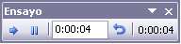
En el recuadro blanco te mostrará el tiempo para la diapositiva actual y el recuadro del tiempo que aparece en la parte derecha muestra la suma total de intervalos, es decir, el tiempo que transcurrido desde la primera diapositiva.
La flecha sirve para pasar a la siguiente diapositiva, el botón para pausar el ensayo de intervalos y para repetir la diapositiva (para poner a cero el cronómetro de la diapositiva.
Una vez terminas el ensayo PowerPoint te pregunta si quieres conservar esos intervalos para aplicarlos a cada diapositiva de la presentación. Si contestas que sí verás que aparece una pantalla en la que te muestra en miniatura las diapositivas y debajo de cada una aparece el tiempo utilizado para ver cada una de ellas.
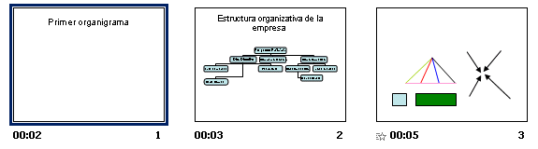

8. OTROS ASPECTOS A CONSIDERAR
No basta con saber usar técnicamente las herramientas hay dos aspectos básicos a tener en cuenta al momento de elaborar una exposición a través de una presentación, el primero es el respeto a los derechos de autor, es decir, evitar el plagio y segundo el diseño y presentación pues los excesos y el mal uso de herramientas puede llevarnos a presentaciones poco agradables para quien las visita.
¡Consejos para el Diseño!
- Debe promoverse la simplicidad a lo largo de toda la presentación.
- Sea consistente en el tipo de letra, su tamaño y formato.
- Se debe usar un tipo de letra clara y fácil de leer como Arial, Tahoma o Verdana. Así como fondos de pantalla sencillos.
- Todas las palabras deben ser legibles. Las combinaciones de mayúsculas y minúsculas son las más legibles.
- Las viñetas deben ser consistentes; en un listado de acciones todas las frases deben comenzar con verbos; en un listado de beneficios todos los puntos deben corresponder a esta categoría.
- Todas las viñetas pueden comenzar con un verbo, o las frases con un sujeto. Esta estructura hará que la presentación fluya más fácilmente de un punto a otro.
- 6 palabras en cada viñeta, 6 viñetas en cada diapositiva, y no más de 6 diapositivas de texto seguidas, es una buena práctica. Seis diapositivas de texto seguidas, quiere decir que el presentador habla por lo menos 10 minutos sin ninguna ayuda visual.
- La apariencia de las diapositivas debe ser variada. Es buena idea intercalar graficas, con frases y listados, con fotos. Una impresión en papel de la presentación permite asegurarse que hay variedad visual.
- Hay que ser cuidadoso con el uso de los colores. Una buena elección de colores es un punto critico para la transmisión del mensaje. Por ejemplo, la utilización del rojo en presentaciones que contengan resultados numéricos debe hacerse con cuidado ya que este color significa valores negativos.
- Asegúrese de tener buen contraste entre el texto y el fondo. Los expertos recomiendan colores muy oscuros para el texto y pasteles pálidos para el fondo como amarillo claro, aunque algunos prefieren texto claro sobre fondo oscuro.
- Al final de la presentación tenga un par de diapositivas en blanco seguidas de otra que diga "Gracias" o que presente nuevamente el contenido de la diapositiva inicial.
- El Texto de cada diapositiva se debe limitar a unas cuantas frases. En general, cada diapositiva debe contener sólo seis líneas de texto, con seis palabras por línea, no importa que un par de diapositivas tengan 8 líneas, pero que esto no sea la regla.
- Si incluye algún párrafo de otro autor debe citar la fuente
- No olvide simplificar, simplificar y simplificar. Cuando el estudiante termine de preparar la presentación, debe volver a editarla con el fin de omitir palabras innecesarias o reemplazar oraciones por palabras claves.
- Se debe tener especial cuidado con la redacción y ortografía.
Adaptado del sitio www.eduteka.com

CIBERGRAFÍA

http://es.wikipedia.org/wiki/Microsoft_PowerPoint
http://www.aulaclic.es/power/f_power.htm
http://www.abcdatos.com/tutoriales/ofimatica/powerpoint.html
http://www.aulaclic.es/power2003/

